Анкета-заявка
на участие
в XII Всероссийском заочном конкурсе учебных проектов в образовательной области «Технология» имени М.И. Гуревича

1. Фамилия, имя, отчество автора проекта (полностью)

Чистякова Алёна Вячеславовна

2. Фамилия, имя, отчество руководителя проекта (полностью)

Ковалева Оксана Викторовна

3. Тема проекта : Панно «Краски лета»

4. Адрес образовательной организации
Индекс 655158 республика Хакасия
город Черногорск улица Космонавтов дом 21 а
федеральный телефонный код города 39031телефон 2-31-86
e-mail (руководителя) oksanatrof@mail.ru

Дата заполнения 14.05.2019

Муниципальное бюджетное образовательное учреждение «Лицей имени А. Г. Баженова»

Панно «Краски лета»
Номинация проекта – декоративно-прикладное творчество

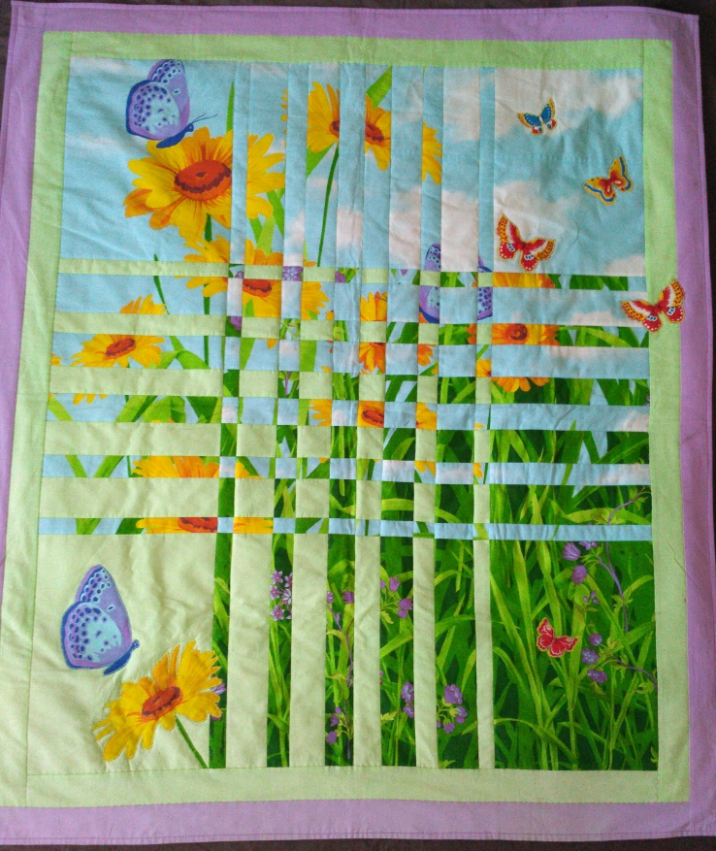

Автор проекта: Чистякова Алёна Вячеславовна ,
11 класс, МБОУ «Лицей им. А.Г. Баженова» г. Черногорска
Руководитель: Ковалева Оксана Викторовна
учитель технологии I кв. кат.
oksanatrof@mail.ru

Черногорск 2019

Содержание

Введение 3
Обоснование проекта 3
Цель проекта 3
Задачи проекта 3
Исследование проекта 3
Основная часть 6
Основные требования к изделию 6
План работы над проектируемым изделием 6
Поиск альтернативных вариантов 7
Выбор материала 9
Необходимые материалы, инструменты и оборудование 11
Правила безопасности при работе 12
Технологическая последовательность изготовления 13
Экономическое обоснование 17
Экологическое обоснование 18
Заключение 18
Самооценка 18
Испытание готового изделия 19
Рекламный аспект 19
Приложение……………………………………………………………..20
Источники информации………………………………………………… 22

Введение

Обоснование проекта
Моя семья живёт в частном доме. И, наверное, у каждого в доме есть веранда, где можно посидеть всем вместе, особенно в тёплые летние дни. Мне всегда хочется как-то украсить её, преобразить, сделать более уютной. Поэтому мне пришла идея создать панно для веранды в технике лоскутного шитья - пэчворк. Такое панно из лоскутков придаст настроение, добавит ярких красок в интерьере.

Цель проекта
Разработать панно для веранды и сшить его.

Задачи проекта
- Провести исследование и разработать эскиз моего проектного изделия
- Правильно подобрать необходимые материалы и инструменты для работы
- Совершенствовать навыки лоскутного шитья
- Проанализировать свою работу

Исследование проекта
Для разработки и обоснования проекта проведём исследование проекта.
1.Что было?
История появления первых декоративных полотен берет свое начало еще в средние века. В отличие от картин, которые создавались на холстах, для изготовления панно широко применялись всевозможные материалы: лоскутки, бумага, дерево или разнообразные виды тканей. Причем скомбинировав несколько на первый взгляд совершенно несовместимых материалов, искусные мастера умудрялись делать полотна необычайной красоты.
Издавна чтобы правильно выделить убранство дома и подчеркнуть неповторимый образ интерьера использовали разнообразные виды панно. Поэтому декорирование поверхностей рисунками и объемными полотнами из тканей, считалось лучшим способом украсить помещение или фасад.
Времена зарождения этого мастерства проследить довольно сложно. Пэчворк (Patchwork — «лоскутное шитье») известен достаточно давно. Известно, что упоминания о лоскутном шитье идут приблизительно со Средних веков. Примеры таких творений есть в Европе, Индии, на Дальнем Востоке. На данный момент они хранятся в музеях.
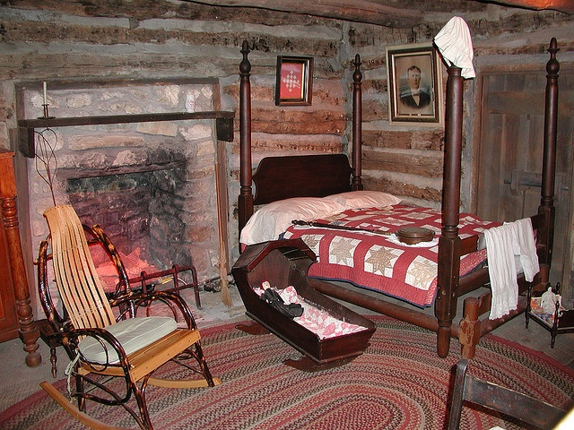
«Log Cabin Village» исторический музей, Техас
У многих народов именно славянские женщины ассоциируются с техникой лоскутного шитья, ведь у многих у бабушек и мам есть одеяла, подушки и другие предметы обихода, выполненные с помощью этого приема. На самом деле лоскутное шитье пришло из стран Африки и Азии. Европа узнала о пэчворке во времена Крестовых походов. Особую популярность он приобрел среди британцев.
Жители Америки почувствовали настоящий бум в плане этого вида рукоделия в 18 веке. Популяризовали его европейцы. Продиктовано такое распространение нуждами в одежде, а так как целые полотна были дорогими, ее изготавливали из мелких лоскутков-отходов.
Приблизительно в это же время пэчворк пришел и к нам, но вначале он активно использовался среди старообрядцев. На более широкие просторы вышел в 19 веке и считался исконно крестьянским занятием. В 1917 году пэчворк становится декоративно-прикладным искусством.
2. Что есть?
Сейчас, когда этот вид рукоделия стал столь популярным, во многих магазинах можно приобрести уже готовые лоскутные творения. Но гораздо приятнее и увлекательнее выполнить все самостоятельно, да и само изделие будет роднее.
Принцип работы с панно похож на работу с другими изделиями. Поскольку такое изделие в первую очередь бросается в глаза, особое внимание нужно обратить на подбор цветов. Готовое панно прибивается к картону и вешается на стену.
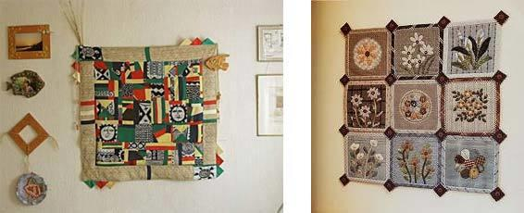
На панно могут быть изображены какие угодно рисунки, начиная от цветов, рыб, людей и заканчивая различной символикой и абстракцией.
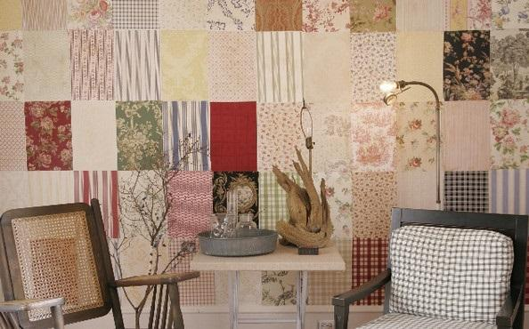
Творчество не имеет границ, и современный пэчворк с характерной символикой, отражает новое восприятие в новых линиях и создает новые сюжеты. Для многих женщин рукоделие стало большим, чем хобби.
Ведь это не просто рукоделие — это игра с формой и цветом, это творчество и ремесло, требующее мастерства, это сочетание традиции и современного дизайна.
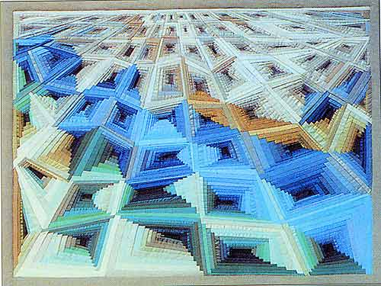
Ильзе Грининжер, панно «Застывшее движение»
В то же время оно доступно буквально всем, не требует больших затрат и каких-либо особых материалов.
Всё зависит, прежде всего, от фантазии и рук мастерицы и, конечно же, вкуса.
Современные работы, широко представленные в музеях, это чаще всего настенные панно, сложные и ценные произведения искусства.
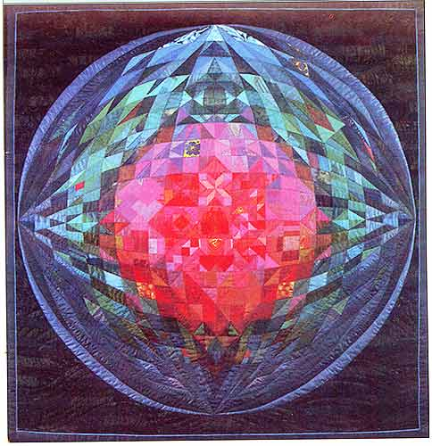
Эрика Одемер панно «Глобус» — 1 премия на Международной выставке
Искусство лоскутного шитья в последние десятилетия получило самое широкое распространение. Ремесло продолжает жить и привлекать все большее количество поклонников. За последние 10 лет, когда различные виды «хенд-мейда» вновь обрели популярность, пэчворк стал поистине модным хобби.

Основная часть

Основные требования к изделию
Практичность
Оригинальность
Удобство в использовании

Панно в лоскутной технике

Красивая расцветка
Доступная технология изготовления
Сочетание с интерьером комнаты

План работы над проектируемым изделием
- Выбрать идею и разработать её.
- Подобрать ткань, дополнительные материалы.
- Составить технологическую последовательность изготовления изделия и изготовить его.
- Оценить проделанную работу.
Для того чтобы не упустить какие-либо вопросы выполнения творческого проекта, я составила опорную схему размышлений, в которой отразила его составляющие.

Опорная схема размышлений

Экологическое обоснование

Самооценка
Реклама
Инструменты и материалы

Технология изготовления

Разработка и анализ идей

Исследование проекта
Цели и задачи

Реализация, практическая значимость

Панно в лоскутной технике

Проблемная ситуация

Экономическое обоснование

Поиск альтернативных вариантов

Техника лоскутного шитья «пэчворк» не является для меня новой. Ещё с 5 класса на уроках технологии мы знакомились с различными техниками и узорами лоскутного шитья. В пэчворке существет множество вариантов блоков. Это «паркет», «колодец», «изба», «русский квадрат», «бриллиант», «ананас», «млечный путь», «лабиринт», «борозды», «лучи», «звезда».

Для моего будущего панно мне нужно выбрать подходящий вид пэчворка и технику для его изготовления. Рассмотрим несколько вариантов:

Вариант № 1
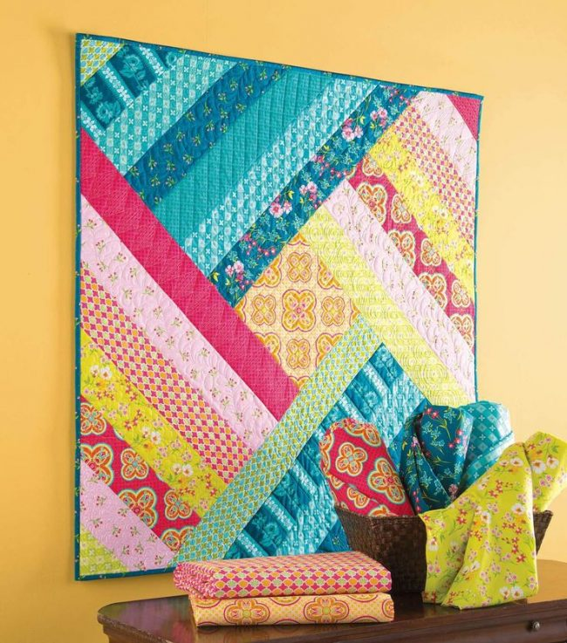 | Панно в технике «Изба из бревен»  Она подразумевает формирование узора из полос вокруг центрального элемента – квадрата. Они укладываются по спирали. Есть вариации этой техники – смещение квадрата в угол.
Вариант № 2
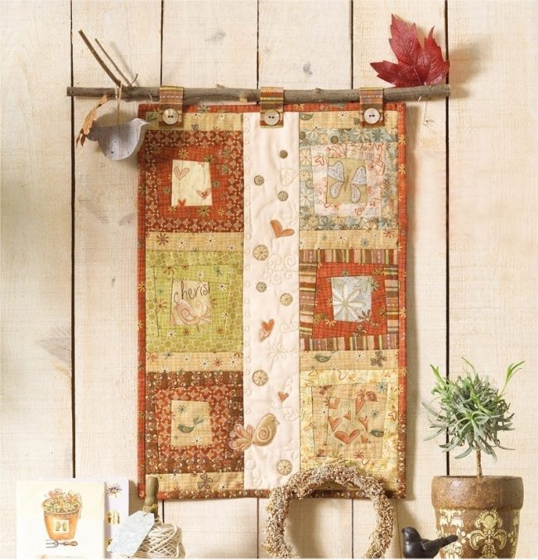 | Японский стиль  Он объединил в себе восточные и западные мотивы. Тут используются стежка, в качестве ткани шелк. Кроме практичных покрывал или одежды, часто такой вид шитья применяется в декоративных панно. В основе создания композиции геометрические формы – ромб, треугольник, уголок, квадрат.
Вариант № 3
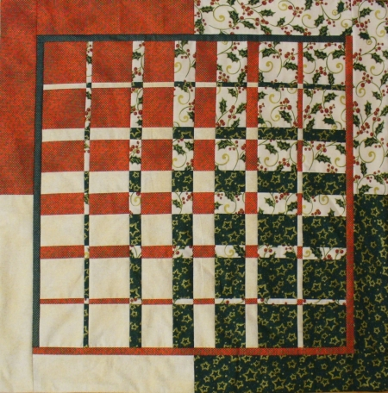 | Лоскутные конвергенции  Convergence, от лат. Convergo - приближаюсь, схожусь.  В нашем случае конвергенцию надо понимать как соединение и взаимопроникновение различных фрагментов (полос) ткани друг в друга.
Вариант № 4
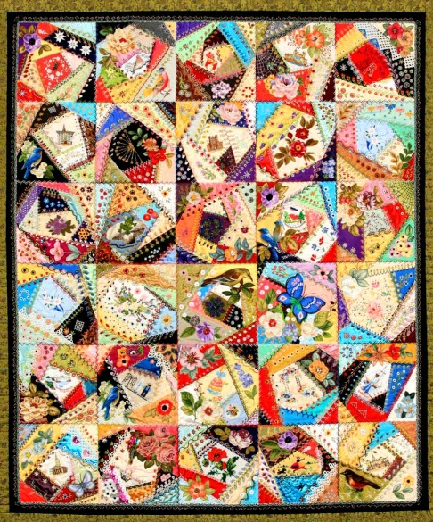 | Crazy-пэчворк  Изделия в таком стиле оригинальны и притягательны. Crazy-пэчворк никак не ограничивает фантазию рукодельницы, не создает никаких границ для творческой натуры.

Для выбора лучшего варианта я составила таблицу.
Критерии выбора | Вариант № 1 | Вариант № 2 | Вариант № 3 | Вариант № 4
Оригинальность | - | + | + | +
Удобство в использовании | + | + | + | +
Красивая расцветка | + | + | + | +
Практичность | + | + | + | +
Сочетание с интерьером | - | + | + | -
Доступная технология изготовления | + | - | + | -
Вывод: из всех рассмотренных вариантов я выбираю вариант № 3. Это метод конвергенции известного американского квилтера Рики Тимса. Меня сразу заинтересовала эта техника. Она для меня новая и хотелось быстрее поэкспериментировать с полосами и посмотреть на результат.
Выбор ткани

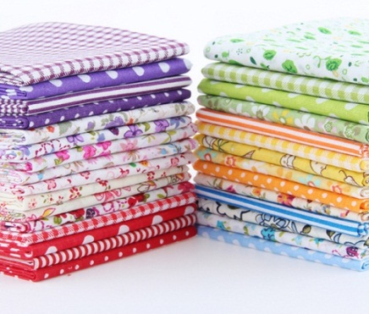

Неоспоримое преимущество технологии «пэчворк» — это использование текстиля любого вида. Необязательно это должно быть цельное полотно, только приобретенное в магазине, подойдут и остатки. Заслуженной популярностью в магазинах пользуются российские виды.

Ткань для лицевой стороны панно

Хлопок Бязь
Лён Драп

Хлопчатобумажная ткань считается наиболее удобной для данного вида рукоделия, поскольку она:
- имеет оптимальную плотность;
- не расползается и не осыпается на срезе;
- относительно увесистая (легкая и тяжелая одновременно);
- легко принимает задаваемую форму и долго сохраняет ее;
- просто сшивается;
- не линяет;
- не дает усадку.
Прямое переплетение нитей в хлопчатобумажном волокне – лучший выбор лоскутного шитья.
Вывод: пэчворк из полосок хлопковой ткани выглядит достойно и прослужит долго. Хлопок - лидер пэчворка.
Для изнаночной стороны панно можно подобрать любую ткань, бывшую в употреблении.
Для прокладочной ткани лучше всего подойдёт синтепон.
Следующее, что мне стоит определить, это цвет или цветовую гамму, в которой я собираюсь создать лоскутное изделие.
Существуют законы восприятия цветов и оттенков человеком:

От красных цветов и оттенков человек, как правило, возбуждается, от холодных или т.н. «земляных» цветов — успокаивается, голубые и светло зеленые оттенки дают чувство прохлады (то есть, если вы планируете лоскутный верх для теплого зимнего одеяла, не стоит злоупотреблять голубыми и зелеными цветами. А вот шоколадные оттенки, палевые и цвета яичного желтка будут в самый раз).
Совет по поводу выбора рисунка.
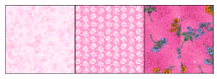Первое. Выбирать для одного проекта по одной (или нескольким, если это предусмотрено) ткани с мелким, средним и крупным рисунком. Это придаст изделию «движение» и глубину.
Второе. Выбирать ткань с темным, средним и светлым оттенком. Это поможет вам сделать квилт визуально более объемным, с эффектом 3D .
Третье. Если есть «основная ткань», к которой нужно подобрать «компаньоны» — нужно приглядеться к кромке. На ней может быть нарисована палитра основных цветов, использованных при набивке рисунка. Просто, используем эту палитру.
Квилт в технике конвергенции можно сделать практически из любых тканей. Очень результативно используются ткани собственного крашения. Комбинируя разные ткани при изготовлении квилта можно добиться потрясающих результатов. Достаточно просто дать волю своему воображению.
Вывод: для моего панно больше всего подойдут ткани голубых и светло зелёных оттенков, отражающие все краски лета. Для летней веранды – это как раз то, что нужно.

Необходимые материалы, инструменты и оборудование

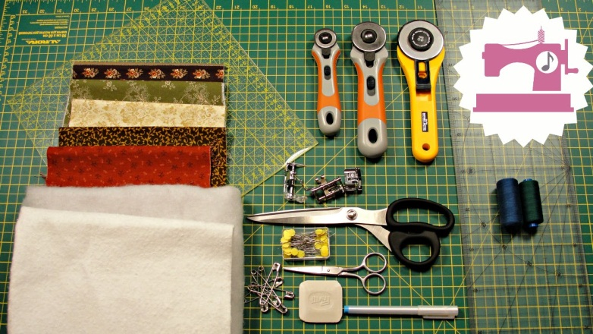

- Ткань для пэчворка
- Ткань для изнаночной стороны
- Прокладочная ткань: синтепон
- Нитки х/б с лавсаном в цвет ткани
- Линейка
- Портновские ножницы или роликовый нож
- Подложка для раскроя
- Маркеры для ткани или карандаш
- Булавки
- Иглы ручные и машинные № 90, наперсток
- Универсальная машина «Janome»
- Утюг, гладильная доска, проутюжильник.

Правила безопасности при работе

Правила техники безопасности при работе с иглой и ножницами, булавками:
1. Во время работы ножницы должны лежать справа на столе с сомкнутыми лезвиями.
2. Брать и передавать ножницы нужно сомкнутыми лезвиями к себе, кольцами вперёд.
3. Иглы, булавки, ножницы хранят в специальной шкатулке с крышкой.
4. Иглы и булавки следует вкалывать в игольницу.
5. Нельзя пользоваться ржавой иглой (такая игла может легко сломаться).
6. В процессе работы необходимо пользоваться наперстком.
При работе на швейной машине:
1. Убрать с платформы все посторонние предметы.
2. Перед работой проверить ткань на наличие в ней иголок и булавок
3. Заправку и устранение неполадок производить при неработающей машине.
При работе с утюгом:
1. Не оставлять включенный электроутюг в сети без присмотра.
2. Включать и выключать утюг сухими руками, держась за корпус вилки.
3. Ставить утюг на подставку.
4. Следить за тем, чтобы подошва утюга не касалась шнура.

Технологическая последовательность изготовления

Особенности кроя
Для своей работы я взяла 2 вида ткани: однотонная светло зелёного цвета и ткань с крупным рисунком. Получилось четыре квадрата одинаковых размеров: один - светло зелёный и три - из ткани с рисунком. Размер каждого квадрата 65×65 см.
Точное шитьё обусловлено точным раскроем; точный раскрой обеспечивается хорошей подложкой и острым роликовым ножом. Зазубрины на лезвии ножа ухудшают качество раскроя. Как только на лезвии появятся зазубрины.
Особенности шитья
Качество выполненного изделия во многом обусловлено точностью шитья. Очень важно, чтобы величина припусков на швы была постоянной. Стандартный размер припусков в квилте 0,6 см. В нашем случае припуски на швы можно сделать меньше, чтобы красивая ткань оставалась на лицевой части, а не терялась на изнанке. Швы в рассматриваемом типе квилтов выполнены под прямыми углами.
Особенности ВТО
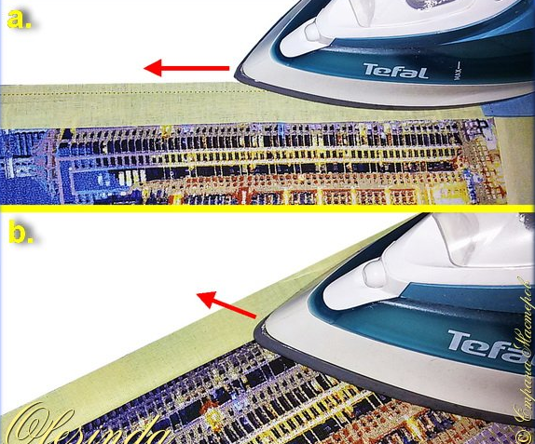 | Заутюживать лучше всего по лицевой стороне ткани, чтобы не образовались ненужные складки вдоль шва стачивания.  Выкладываем две стачанные полосы на гладильную доску. Расправляем шов. Отутюживаем шов по всей длине на изнаночной стороне ткани (рис. а).
Перед началом работы нужно отутюжить все детали для будущего квилта. После каждого выполненного шва его также следует отутюжить.
Краем подошвы утюга отгибаем верхнюю полосу на лицевую сторону и, проводя утюгом повторяющимися движениями «от себя», заутюживаем шов (рис. b). Так мы исключим возможность появления складки у верхней полосы вдоль шва стачивания.

1. Приготовить шаблон и раскроить согласно нему ткань. | 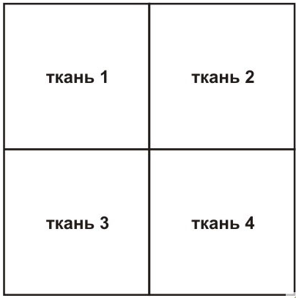
2. Наложить лоскуты ткани попарно ткань 1 с тканью 3 и ткань 2 с тканью 4 лицевыми сторонами, сшить между собой. Развернуть, тщательно разгладить его. Сложить получившиеся лоскуты вместе, как на рисунке. | 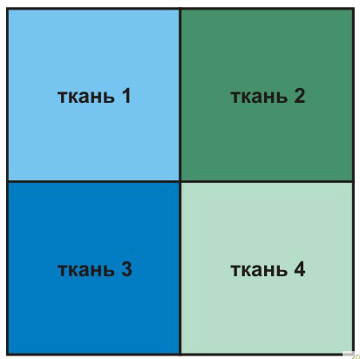
3. Начиная от центра, разрезать полотна ткани на полосы разной ширины: 1- 4см, 2- 5см, 3 - 6см, 4 -7 см. , 5 – 8 см. и 6-оставшаяся ширина. Нарезать удобно специальным дисковым ножом для квилтинга. Если такого ножа нет - нарезать ткань можно ножницами, по предварительно начерченным линиям.  Сложите полосы как на рисунке. | 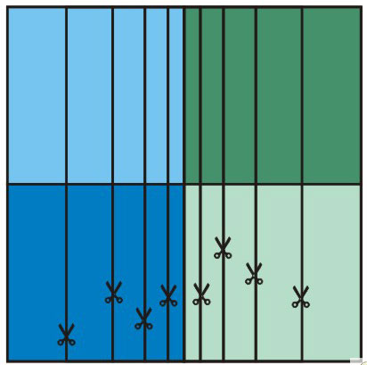
4. Пронумеруйте полученные полоски, начиная от центра, как показано на рисунке. Это можно сделать мелком или при помощи стикеров. Слева у вас будет нечетные номера, справа - четные. | 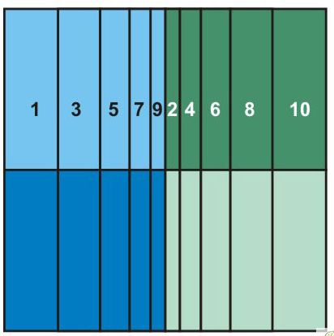
5. А теперь разложите полоски по порядку номеров и так же последовательно стачайте между собой. | 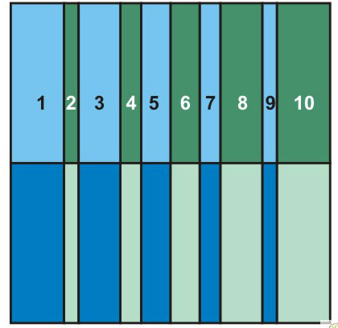
6. Аналогично разметьте и нарежьте ткань в поперечном направлении. Пронумеруйте полоски. | 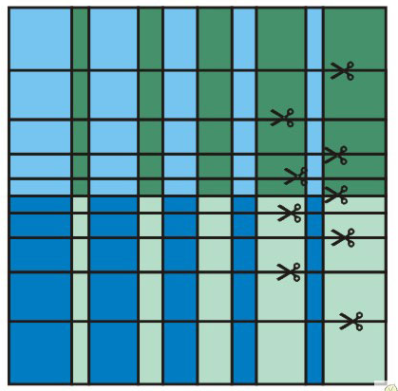
7. Разложите по номерам и сшейте между собой. | 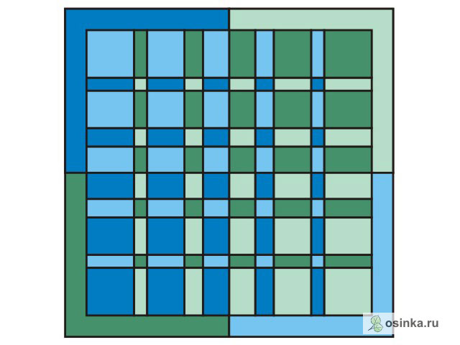
8. Выполните окантовку из подходящего материала.
Возможны и другие варианты цветового решения квилта (Приложение 1)

После того, как все полоски будут сшиты, я решила добавить аппликацию. Яркие бабочки и цветы завершили задуманную композицию. Панно получилось ещё более красочным и выразительным. Вот, что у меня получилось.
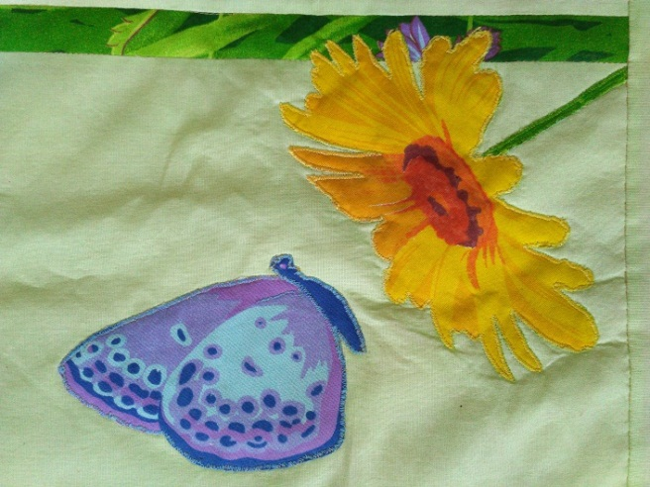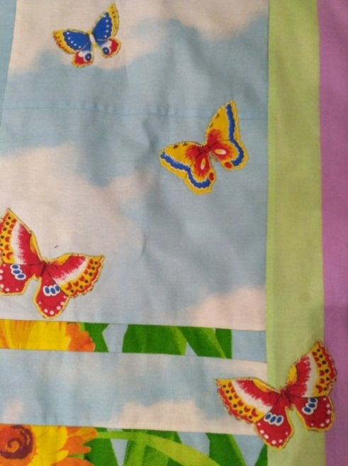

Моя готовая работа

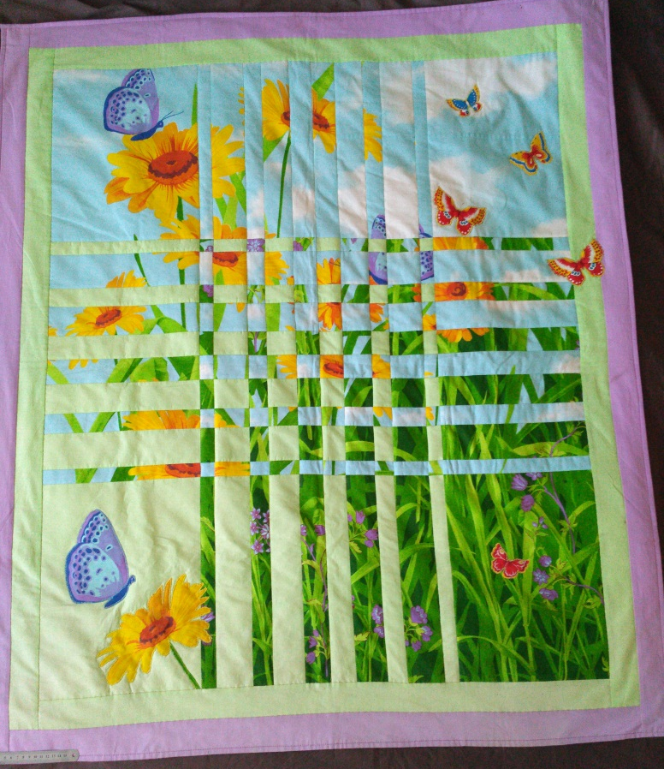

Далее добавляем окантовку (Приложение 2). И вот таким у меня получилось панно в окончательном варианте размером 120 ×138 см.
А так эта техника выглядит в исполнении Мастера - Рики Тимса. Панно сшито из его фирменных тканей творческого крашения.
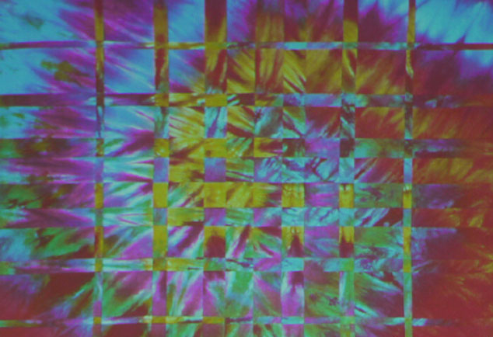

Экономическое обоснование
Название | Расход (кол-во) | Стоимость (руб) | Всего (руб.)
Ткань х/б (с рисунком) | 0,65м | 150 | 97,5
Ткань х/б (светло зелёная) | 1,3 м | 150 | 195
Ткань для окантовки х/б (сиреневая) | 1,42м | 150 | 213
Синтепон | 1,38 м | 50 | 69
Ткань с изнаночной стороны |  | Была в наличии
Нитки х/б с лавсаном | 4 катушки (сиреневые, желтые, зелёные, голубые) | 15 | 60
Итого: |  |  | 634,5

Вывод. В интернет – магазине можно увидеть большое количество панно, выполненных в различных техниках. И как любая другая работа, выполненная своими руками, цена, конечно, намного выше: от 1,5 тысяч рублей. Мои же затраты обошлись в 634 рубля 50 копеек.

Экологическое обоснование
Свою работу я выполнила из натуральных тканей, которые не наносят вред окружающей среде и здоровью человека.

Заключение

Самооценка
Я думаю, что моя идея сшить панно была не напрасной, работа мне удалась. Изделие получилось красочным. Летняя тематика подобрана очень удачно, как раз то, что я хотела. Техника «конвергенции» американского квилтера Рики Тимса мне пришлась по душе. Результат получается очень необычный, завораживающий, стильный. Я думаю, моя работа, выполненная в этой технике, не будет являться последней для меня.
Положительные моменты:
- цель достигнута;
- материалы общедоступны;
-освоена новая техника в лоскутном шитье;
- технология изготовления посильна;
- дизайн соответствует назначению;
- выгодный экономический расчёт.
Отрицательные моменты:
- возникали трудности при настрачивании изнаночной стороны панно: она выполнена из старой ткани, которая оказалась тонковатой. В следующий раз, следует подбирать более плотную ткань.

Испытание готового изделия

Моя работа пришлась мне по душе. Действительно, такое панно хорошо вписалось в общий интерьер, делает нашу веранду очень уютной и не такой мрачной. На будущее, хочу дополнить интерьер чехлами для стульев, выполненными в этой же технике.

Рекламный аспект

Увлекательный и творческий пэчворк в интерьере с его схемами, шаблонами и выкройками — это настоящее искусство. Ведь создать что-то из мельчайших кусочков ткани – сродни работе художника, который творит очередной шедевр.
Декоративное панно из ткани объемное или обычного размера станет интересным предметом интерьера. Причем благодаря существованию огромного выбора таких полотен каждый сможет подобрать лучший вариант!

Приложение 1
Возможные варианты цветового решения квилта
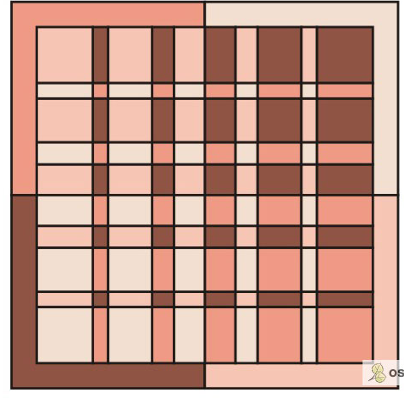
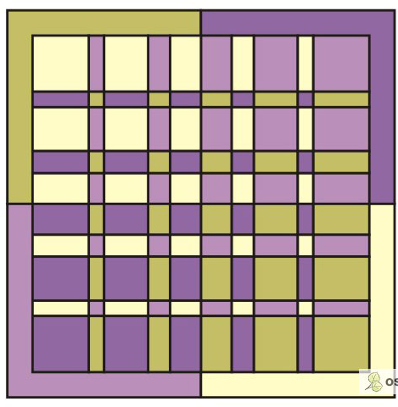
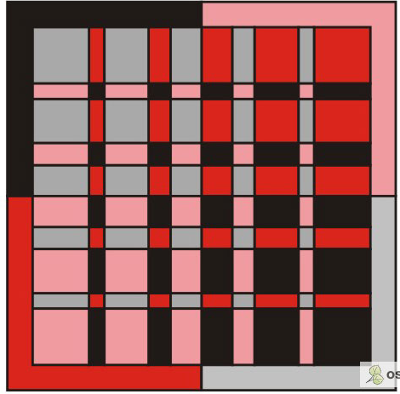

Приложение 2

Окантовочный шов с закрытым срезом

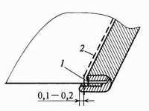

Для изготовления окантовочного шва с закрытым срезом на лицевую сторону детали лицевой стороной вниз накладывают отделочную полоску ткани.
Полоску притачивают шириной шва 0,3-0,5 см, уравнивая срезы. Затем отделочной полоской огибают срезы, направляя срез полоски на изнаночную сторону основной детали. Срез окантовочной полоски подгибают внутрь и закрепляют, прокладывая строчку с шов притачивания полоски.
Отделочная полоска должна быть выкроенная по косой нити основы или поперечной - шириной 2,0-2,5 см.
Шов окантовочный с закрытым срезом применяют для обработки срезов пройм, горловины, верхних срезов карманов и т.д., предохраняя их от осыпания и для отделки

Источники информации

Литературные источники
- Рики Тимс «Дизайн из полос в квилте», Издательство» Ниола – Пресс», 2015
- Е.Каминская «55новых идей для лоскутного шитья»: Ростов-на-Дону, Издательский дом «Владис», 2012
- О. Мещерякова «1000 лучших идей для уютного дома»: Москва, «Издательство Мир книги», 2012
- Н.В.Синица, В.Д. Симоненко «Технология. Технологии ведения дома. 5 класс» - учебник для учащихся 5 классов. - М.:Вентана-Граф, 2015

Используемые сайты
http://akademiashita.files.wordpess.com/2012/01/
http://rukodelie.amerikanki.com/20-vidov-sxem-dlya-sozdaniya-krasivyx-bufov/
http://www.liveinternet.ru/users/kauniete/post165293178/

